CAPÍTULO 1

1. GENERALIDADES

1.1 Antecedentes
En un mercado mundial cada vez más exigente, dónde la incursión de las nuevas tecnologías de información permiten un conocimiento global de productos y marcas, que traspasan las fronteras y facilitan comprar cualquier cosas desde cualquier parte del mundo, es indispensable más que nunca ofrecer soluciones que trasciendan lo común, donde factores como la calidad y precio ya no son prioridades para los clientes, pues han pasado de convertirse en ventajas a requisitos mínimos. El mercado de la tecnología está en auge constante, el ciclo de vida de los productos pasó de años en el siglo XX a semanas en este, los consumidores están informados, saben lo que necesitan y no están dispuestos a esperar, la competencia es feroz y las estrategias de precios y ofertas están convirtiéndose en armas de autodestrucción que sólo permiten subsistir a las empresas y quizás no por mucho tiempo. Bajo este panorama, las empresas en Ecuador no son ajenas a las repercusiones, la globalización va ganando cada vez más terreno en los países del tercer mundo y la competencia no se limita entre el sector local, las multinacionales se están fijando en todos los mercados y Sudamérica no es la excepción.
Es necesario cambiar las perspectivas, romper paradigmas, buscar formas novedosas y creativas que permitan a las empresas pasar de operar para subsistir a operar para ganar y mucho, la reducción de costos ayuda pero hay un límite y no es la solución, el enfoque debe ser hacia lo que no tiene límites, el mercado.
Pensar en lograr que las empresas alcancen porcentajes de mercado jamás vistos, superar ampliamente la competencia y sostener este crecimiento sin incrementar significativamente sus gastos no es descabellado, todo lo contrario, es posible y depende únicamente del grado de compromiso, comprensión y voluntad de sus directivos por hacerlo.
TECH está incluido en este mercado, a pesar de ser una de las empresas más importantes en su sector, lucha por subsistir y cada año se vuelve más difícil, puesto que la competencia mantiene fuertes estrategias de precios que merman significativamente la rentabilidad; de continuar con esta tendencia, el crecimiento de la empresa se ve amenazado y el nivel de servicio ya no puede ser sostenido.
Por los motivos antes expuestos, se propone un nuevo método de trabajo que garantice un crecimiento significativo y sobre todo que sea sostenible a largo plazo, basado en la metodología de teoría de restricciones (TOC en inglés).

1.2. Objetivos

1.2.1. Objetivo general

La presente tesina tiene por objetivo elaborar una propuesta holística basada en la metodología TOC que genere valor significativo incremental para los involucrados - empleados, clientes y accionistas de la compañía de manera que su crecimiento sea continuo y sostenible.
1.2.2. Objetivos específicos

- Analizar la situación actual de la empresa.
- Construir una ventaja competitiva decisiva (VCD) sustentada en las operaciones de la empresa.
- Elaborar indicadores que controlen la capitalización de la VCD.
- Desarrollar procesos y estrategias que sostengan a largo plazo la VCD.
- Diseñar una propuesta de ventas a los clientes de la empresa, basada en la VCD.

1.3. Planteamiento del problema

Desde su fundación, la Empresa TECH S.A. se ha caracterizado por ser una cadena que distribuye a nivel nacional productos tecnológicos de alta rotación que sin embargo a pesar de los múltiples esfuerzos realizados, las utilidades generadas no son un porcentaje significativo de las ventas.
Múltiples estrategias de marketing son llevadas a cabo constantemente como fórmula para incrementar las ventas junto con la apertura de nuevas tiendas de venta al detalle (o también minorista) que acaparen un mayor mercado de las principales ciudades, con todo esto no es posible medir el verdadero impacto de estas iniciativas en las utilidades puesto que no se visualiza con claridad la relación entre la intensión de compra de los clientes con las diversas campañas publicitarias; la oferta de productos a bajo costo son el eje en que se sostienen todas estas estrategias.

Estas acciones no consideran evaluar la capacidad operativa de la empresa, como lo evidencia el hecho de observar ofertas a bajo costo de productos que ya no quedan en inventario, así como el tener cantidades excesivas de productos que obedecen a una equivocada percepción de demanda.

Por otra parte, la distribución de productos hacia las diferentes tiendas no sigue ningún criterio técnico sino la apreciación empírica de demanda de sus gerentes lo que ha vuelto costumbre “empujar” (Sistema Push) la mercadería desde la bodega central hacia los almacenes volviendo en consecuencia a la organización poco flexible para responder a los cambios rápidos de demanda en los diferentes eslabones de la cadena.

Entre los principales síntomas que reflejan esta problemática se tienen los siguientes:
- En la Empresa TECH S.A se pierden muchas ventas tanto de los consumidores finales como de los clientes distribuidores porque no existe inventario de los productos que solicitan
- El sistema de compras actual se basa en pronósticos empíricos basados en la experiencia de los gerentes de marca.
- En unas tiendas de la empresa existen faltantes de productos de alta rotación que al mismo tiempo en otras tiendas del mismo grupo son de baja rotación.
- En muchos casos se rematan al mercado productos de poca rotación en detrimento del margen de utilidad y con posible pérdida de clientes.
- En muchos casos el tiempo de reposición de los proveedores es mucho mayor que el tiempo de consumo de los productos.
- No existe una estructura descentralizada de toma y ejecución de decisiones.
- Muchos modelos de máquinas ensambladas por la empresa tienen tiempos de antigüedad superior a cien días.

Actualmente la Empresa TECH S.A se encuentra en un periodo estable en el que incrementar las ventas significa obligatoriamente una fuerte inversión tanto en inventario como en gasto operativo; la expansión es la única alternativa que conoce para crecer y capitalizar en ella implica un gran esfuerzo de parte de toda la compañía.

Este proyecto se enfoca en romper el paradigma anteriormente mencionado y diseñar una ventaja competitiva decisiva que incremente las utilidades significativamente mejorando las operaciones existentes.

1.4. Metodología

La Teoría de Restricciones (TOC) esun sistema de pensamiento gerencialque ha sido aplicado con éxito enmultitud de empresas en el mundodemostrandoser una filosofía poderosa que aún se encuentra en pleno desarrollo.
Siendo aún desarrollada por el físico israelí EliyahuGoldratt enseña de una forma ordenada y de sentido común cómo lograr un mejoramiento continuo y visible en términos de utilidades, administrando el recurso más débil (la restricción) que exista en cualquier organización para convertirlo en una ventaja.
Una restricción es considerada cualquier cosa que limita que la empresa logre su objetivo, es decir, que impida que gane más dinero. Cuando se habla de mejoramiento continuo se hace referencia al mejoramiento de los procesos, a la forma de solucionar los problemas, al análisis de los costos, al manejo del talento humano, a la programación efectiva de la producción, a la identificación correcta de cuál es la restricción de la empresa y cómo eso está afectando la satisfacción del cliente y el crecimiento económico de la empresa.
Dado que la Teoría de Restricciones es la base de este trabajo, la presente metodología de desarrollo se enfocará en aportar todos los elementos necesarios para su correcta aplicación y entendimiento de la solución final propuesta.
Las fases de implementación y evaluación al ser ajenos a la naturaleza de una investigación académica se expresarán como un plan de implementación y resultados esperados.

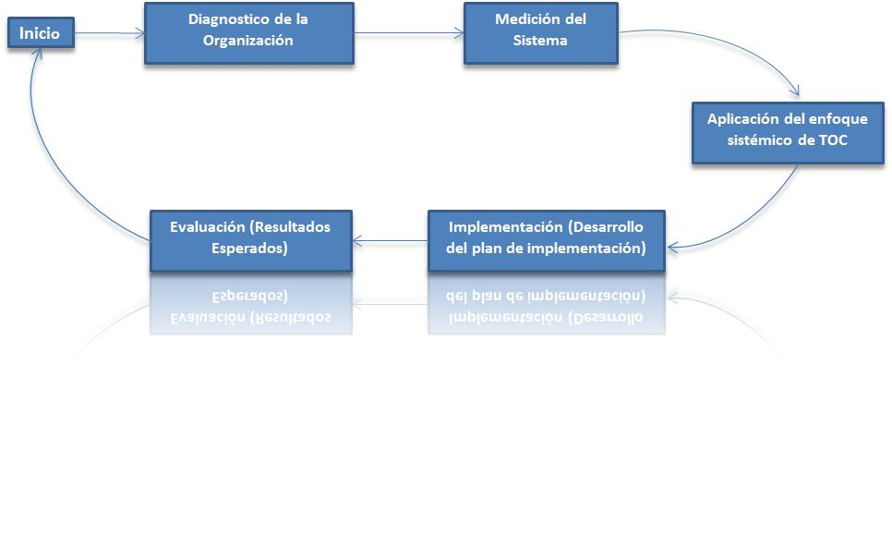
FIGURA 1.1.Metodología de Trabajo
FUENTE: Mark J. Woeppel (2003), Manufactured’s Guide to Implementing the Theory of Constrains.

